**ABCoding**

**Plan de Gestión de la Configuración**

**Grupo 6:**

Anton Guerrero, Edwin Martin 20200128

Colunche Vidarte, Miguel Andres 20200054

Condezo Vargas, Kevin Anjelo 19200293

Magallanes Aguero, Jeff Oneil 20200137

Mejia Caicedo, Carlos Antonio 20200133

Perez Santiago, Albert Williams 20200012

Tarrillo Soto, Gibran Leoncio 20200297

**Versión 0.1**

**Control de versión**

| Fecha | Autor | Descripción |
| --- | --- | --- |
| 10/10/2022 | Colunche Vidarte, Miguel Andres  Condezo Vargas, Kevin Anjelo  Magallanes Aguero, Jeff Oneil  Mejia Caicedo, Carlos Antonio  Perez Santiago, Albert Williams  Tarrillo Soto, Gibran Leoncio | Versión inicial |
| 17/10/2022 | Colunche Vidarte, Miguel Andres  Condezo Vargas, Kevin Anjelo  Magallanes Aguero, Jeff Oneil  Mejia Caicedo, Carlos Antonio  Perez Santiago, Albert Williams  Tarrillo Soto, Gibran Leoncio | Corrección de observaciones |
| 09/12/2022 | Colunche Vidarte, Miguel Andres  Condezo Vargas, Kevin Anjelo  Magallanes Aguero, Jeff Oneil  Mejia Caicedo, Carlos Antonio  Perez Santiago, Albert Williams  Tarrillo Soto, Gibran Leoncio |  |

1. **Introducción**
   1. ***Situación de la empresa y problemática***

ABCoding es una empresa consultora de software con menos de un año de experiencia en el mercado. Se especializa en el asesoramiento a empresas y personas respecto a decisiones técnicas, ofreciendo una solución digital e integral con soporte durante el proceso de desarrollo y mantenimiento del software. Asimismo, viene incorporando políticas de emprendimiento corporativo a través del desarrollo de software innovador propio de la empresa, que le provean ingresos bajo el modelo de negocio SaaS (Software as a Service) donde se busca generar software de valor para atender necesidades en diversos sectores. Algunos proyectos desarrollados por la empresa son ProfeGO, ABC y CMD.

Uno de los principales objetivos de la empresa es mejorar constantemente la calidad de sus productos y por ello trata de atender las recomendaciones tanto de sus clientes corporativos, como de los usuarios de sus aplicaciones propias. Por ello y debido a su falta de experiencia, se ha encontrado con diversos problemas en torno a la gestión de los proyectos y la implementación de cambios, tales como:

* Los integrantes del equipo de desarrollo frecuentemente poseen versiones distintas del código fuente, lo que dificulta el desarrollo de software.
* No se posee un registro del historial de cambios de todos los archivos de un proyecto por lo que es difícil regresar a versiones anteriores.
* A menudo se encuentran inconsistencias e incompatibilidades entre los avances hechos por cada desarrollador.
* El despliegue de cambios en los proyectos demora demasiado y es ineficiente.
* Los documentos importantes para el proyecto no siempre están disponibles en su última versión para ser consultados por los miembros del equipo.
  1. ***El objetivo del plan***
* Definir las actividades de administración de la configuración a desarrollar, frecuencia, roles y responsabilidades.
* Determinar el proceso de cambios.

1. **Gestión de Configuración de Software**
   1. ***Roles y responsabilidades***

| **Roles** | **Cantidad** | **Responsabilidad** |
| --- | --- | --- |
| Gestor de la configuración | 1 | Implementar, monitorear, reportar cambios y mejorar la gestión de la configuración |
| Bibliotecario | 1 | Determina y realiza tareas de mantenimiento a las bibliotecas que se utilizan durante la gestión de la configuración. |
| Comité de control de cambios (CCC) | 5 | Asegurar que los responsables de los elementos de configuración actualizan los históricos de estos elementos con los cambios implementados. |

* 1. ***Herramientas, entorno e infraestructura***

| **CRITERIOS** | **Git** | **Bazaar** | **Mercurial** |
| --- | --- | --- | --- |
| Gratuito | SI | SI | SI |
| Mantenimiento | SI | SI | SI |
| Centralizado | SI | SI | NO |
| Distribuido | SI | NO | SI |
| Snapshot | SI | SI | SI |

Elegimos la herramienta de control de versiones Git/Github porque nos ofrece las características que la empresa necesita para operar, como el ser gratuito, contar con mantenimiento, etc. A diferencia de Bazaar y Mercurial, ya que estas dos tienen un 80% de las características que requerimos. Teniendo así a Git como una herramienta ideal para nuestras necesidades.

1. **Actividades de la GCS**
   1. ***Identificación***
      1. **Definición de la estructura de las librerías**

En el siguiente gráfico se establece la estructura del repositorio de ABCoding, donde se puede observar 4 carpetas principales: Documentos, donde se publicará la documentación de la empresa; Desarrollo, donde se hospedará el código de los proyectos; Línea base, donde se guarda los hitos más importantes del desarrollo y, por último, Clientes, donde se almacena la información de los clientes de la empresa.

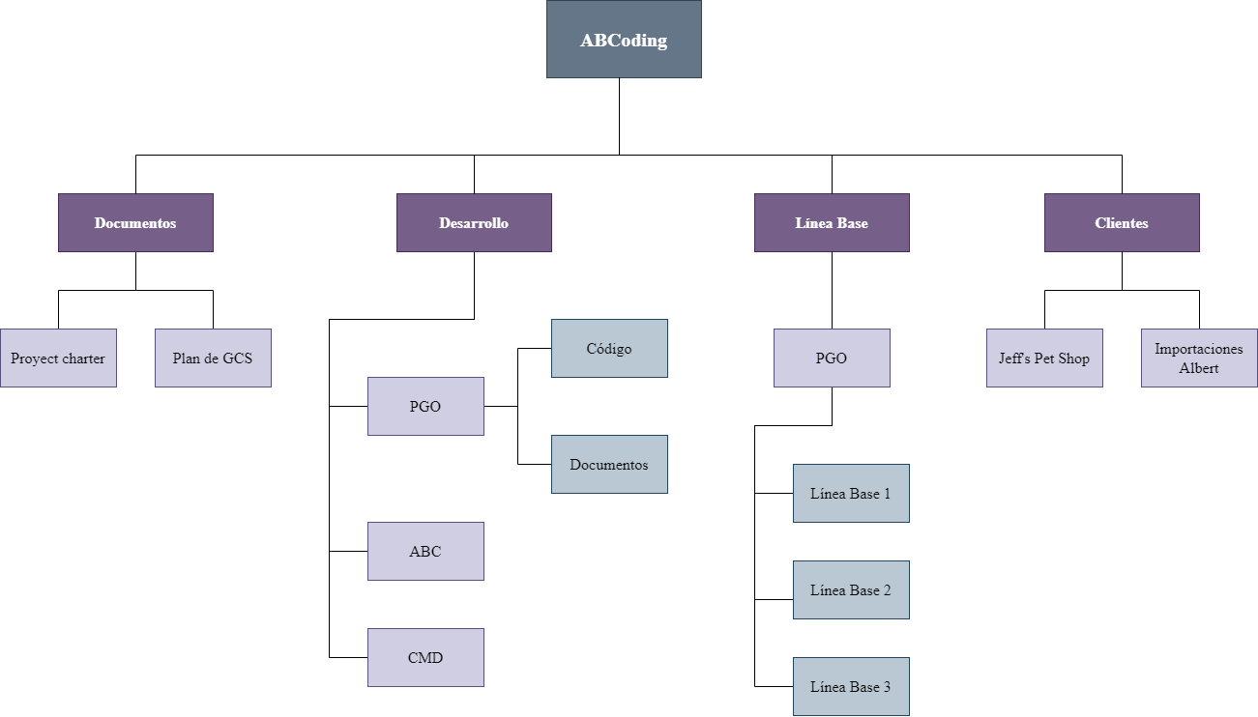

* + 1. **Definición de Líneas Base**

Es necesario establecer la estructura y conformación de las líneas base, por ello en la siguiente tabla se especifican las correspondientes a el proyecto PGO:

| **Hito** | **Línea Base** | **Ítems** |
| --- | --- | --- |
| Hito 1 | Línea Base 1:  Análisis y especificación de requisitos | * Acta de constitución del proyecto. * Cronograma del Proyecto * Especificación de Requisitos del CU_01 (Login y registro) * Especificación de Requisitos del CU_02 (Perfil de usuario) * Especificación de Requisitos del CU_03 (Página principal) * Especificación de Requisitos del CU_04 (Mensajería) * Especificación de Interfaz de Usuario * Especificación de la Base de Datos * Especificación de Arquitectura del Software |
| Hito 2 | Línea Base 2: Desarrollo de módulos CU_01 y CU_02 | * Especificación de Requisitos del CU_01 (Login y registro) * Especificación de Requisitos del CU_02 (Perfil de usuario) * Especificación de Requisitos del CU_03 (Página principal) * Especificación de Requisitos del CU_04 (Mensajería) * Especificación de Interfaz de Usuario * Especificación de la Base de Datos * Modulo Login y register * Módulo de Autenticación de Usuario |
| Hito 3 | Línea Base 3: Desarrollo de módulos CU_03 y CU_04 | * Módulo de Página principal * Módulo de Mensajería * Especificación de Requisitos del CU_01 (Login y registro) * Especificación de Requisitos del CU_02 (Perfil de usuario) * Especificación de Requisitos del CU_03 (Página principal) * Especificación de Requisitos del CU_04 (Mensajería) * Especificación de Interfaz de Usuario * Especificación de la Base de Datos * Manual de usuario * Documento de Pruebas del Software * Acta de cierre del proyecto |

* + 1. **Lista de clasificación de CI**

| **TIPO DE ÍTEM**  (E= Evolución F=Fuente S=Soporte) | **DESCRIPCIÓN DE ÍTEM** | **PROYECTO** |
| --- | --- | --- |
| E | Acta de constitución del proyecto | PGO |
| E | Cronograma del Proyecto | PGO |
| E | Documento de Especificación de Requisitos: CU Login y registro | PGO |
| E | Documento de Especificación de Requisitos: CU Perfil de usuario | PGO |
| E | Documento de Especificación de Requisitos: CU Página principal | PGO |
| E | Documento de Especificación de Requisitos: CU Mensajería | PGO |
| E | Documento de Especificación de UI | PGO |
| E | Documento de Guía de Estilos | PGO |
| E | Documento de Especificación de la BD | PGO |
| E | Documento de Arquitectura del Software | PGO |
| E | Reporte del Desarrollo del Software | PGO |
| F | Reporte del Primer Sprint | PGO |

* + 1. **Definición de la Nomenclatura de ítem**

**Caso 1:**

Para ítems que no son específicos a un proyecto.

| Acrónimo de ítem |
| --- |

Ejemplo:

Política de Gestión de Proyectos de Software: PGPS

**Caso 2:**

Para ítems que son específicos a un proyecto, pero no están asociados a un componente de un proyecto.

| Acrónimo del proyecto + “-” + Acrónimo de ítem |
| --- |

Ejemplo:

Cronograma del Proyecto: PGO-CP

**Caso 3:**

Para ítems que son específicos a un proyecto y sí están asociados a un componente de un proyecto.

| Acrónimo del proyecto + “-” + Acrónimo del componente + “-” + Acrónimo del ítem |
| --- |

Ejemplo:

Módulo de Login y Registro: PGO-MLR-L.html

**Caso 4:**

Para diferenciar ítems de un proyecto con un mismo acrónimo.

| Acrónimo del proyecto + “-” + Acrónimo del componente + “-” + Acrónimo del ítem + Siguiente letra que los diferencia |
| --- |

Ejemplo:

Módulo de Autentificación de Usuario: TSA-MAU-A.html

Módulo de Autorización de Usuario: TSA-MAU+AO.html

* + 1. **Lista de ítems con la nomenclatura**

| **DESCRIPCIÓN DEL ÍTEM** | **NOMENCLATURA** | **EXTENSIÓN** | **PROYECTO** |
| --- | --- | --- | --- |
| Plan de Gestión de la Configuración | PGC | .DOCX |  |
| Acta de constitución del proyecto | PGO-PC | .DOCX | PGO |
| Cronograma del Proyecto | PGO-CP | .XLSX | PGO |
| Especificación de Requisitos del CU_01 (Login y registro) | PGO-ERCU-01 | .DOCX | PGO |
| Especificación de Requisitos del CU_02 (Perfil de usuario) | PGO-ERCU-02 | .DOCX | PGO |
| Especificación de Requisitos del CU_03 (Página principal) | PGO-ERCU-03 | .DOCX | PGO |
| Especificación de Requisitos del CU_04 (Mensajería) | PGO-ERCU-04 | .DOCX | PGO |
| Especificación de Interfaz de Usuario | PGO-EIU | .DOCX | PGO |
| Especificación de la Base de Datos | PGO-EBD | .DOCX | PGO |
| Especificación de Arquitectura del Software | PGO-EAS | .DOCX | PGO |
| Módulo de Autentificación de Usuario | TSA-MAU | .DOCX | TSA |
| Módulo de Autorización de Usuario | TSA-MAUO | .DOCX | TSA |

* 1. ***Control de la GCS***
     1. **Formatos de solicitud de cambio**

| **Campo** | **Descripción** |
| --- | --- |
| **Fecha de creación** | 21/10/2022 |
| **Id del Sistema** | PGO |
| **Fuente (Persona que ha identificado la necesidad del cambio - Stakeholder)** | Jesús Perez (Usuario tipo estudiante) |
| **Autor (Autoriza el cambio)** | Kevin Condezo – jefe de gestión de cambio |
| **Descripción** | El cambio solicitado consiste en añadir la opción para acceder y registrarse con cuentas de redes sociales como Google o Facebook. Con el objetivo de ofrecer más posibilidades para ingresar a Profe GO. |
| **Justificación** | El cambio solicitado se considera necesario para ofrecer la posibilidad de evitar rellenar los campos necesarios para registrarse o acceder y utilizar la información establecida en sus redes sociales, por lo que se mejora la experiencia de usuario. |

| **Campo** | **Descripción** |
| --- | --- |
| **Fecha de creación** | 21/10/2022 |
| **Id del Sistema** | PGO |
| **Fuente (Persona que ha identificado la necesidad del cambio - Stakeholder)** | Jesús Sideral (Usuario tipo estudiante) |
| **Autor (Autoriza el cambio)** | Kevin Condezo - jefe de gestión de cambio |
| **Descripción** | El cambio solicitado consiste en añadir una pasarela de pagos en la aplicación. Con el objetivo de ofrecer más posibilidades de pago para adquirir algún servicio de Profe GO. |
| **Justificación** | El cambio solicitado se considera necesario para ofrecer la posibilidad de que el cliente pueda adquirir de forma rápida los servicios de Profe GO. |

| **Campo** | **Descripción** |
| --- | --- |
| **Fecha de creación** | 21/10/2022 |
| **Id del Sistema** | PGO |
| **Fuente (Persona que ha identificado la necesidad del cambio - Stakeholder)** | Elgo Tito (Usuario tipo profesor) |
| **Autor (Autoriza el cambio)** | Kevin Condezo - jefe de gestión de cambio |
| **Descripción** | El cambio solicitado consiste en poder actualizar la foto de perfil del usuario cada vez que este lo requiera. Con el objetivo de que el usuario se mantenga actualizado en la aplicación. |
| **Justificación** | El cambio solicitado se considera necesario para ofrecer la posibilidad al usuario de cambiar su foto de perfil cada vez que este lo requiera. |

| **Campo** | **Descripción** |
| --- | --- |
| **Fecha de creación** | 21/10/2022 |
| **Id del Sistema** | PGO |
| **Fuente (Persona que ha identificado la necesidad del cambio - Stakeholder)** | Elmo Lientero (Usuario tipo estudiante) |
| **Autor (Autoriza el cambio)** | Kevin Condezo - jefe de gestión de cambio |
| **Descripción** | El cambio solicitado consiste en añadir la opción para cambiar al modo oscuro, con el objetivo de ofrecer una interfaz más cómoda a la vista de Profe GO. |
| **Justificación** | El cambio solicitado se considera necesario para evitar que la visión del usuario se canse en menos tiempo, pero también para la reducción del consumo de la batería del dispositivo. Debido al brillo reducido de las pantallas, el ahorro de batería puede ser de hasta un 30%, en comparación con el modo tradicional. |

| **Campo** | **Descripción** |
| --- | --- |
| **Fecha de creación** | 21/10/2022 |
| **Id del Sistema** | PGO |
| **Fuente (Persona que ha identificado la necesidad del cambio - Stakeholder)** | Armando Casas (Usuario tipo profesor) |
| **Autor (Autoriza el cambio)** | Kevin Condezo - jefe de gestión de cambio |
| **Descripción** | El cambio solicitado consiste en tener las páginas relativas al aviso legal y política de privacidad actualizadas conforme a la normativa vigente, sobre todo con la próxima puesta en vigor del nuevo Reglamento General de Protección de Datos. |
| **Justificación** | El cambio solicitado se considera necesario para que los usuarios se sientan seguros y confíen en el tratamiento que hacemos de sus datos. |

* + 1. **Proceso de gestión de cambios**

**Estados**

| **Estado** | **Descripción** | **Estapa** |
| --- | --- | --- |
| Creado | Estado en que la petición ha sido creada, pero aún no ha sido presentada. | 0 |
| Presentado | Estado en el que la petición es presentada y se encuentra a la espera de ser recibida y analizada. | 1 |
| Recibido | La petición es recibida para realizar el análisis que determinará si será aceptada o rechazada. | 1 |
| Rechazado | Si la petición no cumple con ciertos o todos los requisitos, entonces es rechazada. | 1 |
| Clasificado | Si la petición cumple con los requisitos, entonces se acepta y se procede al estado de clasificación. | 2 |
| Asignado | La petición será asignada para su evaluación después de haber sido clasificada. | 2 |
| Evaluado | Es toda petición en estado de asignado que supera la fase de evaluación, en la cual se le adjunta el resultado del análisis de su impacto y riesgos a partir del alcance de las modificaciones que implica. | 3 |
| Aprobado | Es aquella petición en estado de evaluado que supera la fase de aprobación con resultado de aprobado, debido a la decisión tomada por el Comité de Control de Cambios sobre lo obtenido en su la fase de evaluación. Por lo cual pasa a la siguiente fase para su ejecución. | 4 |
| Desaprobado | Es toda petición que en la fase de aprobación obtiene resultado desaprobatorio. Dada la decisión tomada por el Comité de Control de Cambios respecto a lo obtenido en la evaluación de impacto y riesgo. Por lo que no será ejecutada y se notificará a los stakeholders. | 4 |
| En planificación | Si se aprueba el cambio solicitado, como se va a ejecutar el cambio y quienes serán los involucrados. | 5 |
| En implementación | El cambio solicitado se procede a implementar según lo planificado. | 6 |
| Verificado | Estado en el que se procede a verificar la ejecución correcta de lo implementado según lo esperado y planificado por la petición. | 7 |
| Observado | Estado en donde la implementación no satisface los requisitos del usuario y se procede a la corrección en el área de desarrollo. | 7 |
| Corrección | Estado en donde se procede a corregir la petición observada en su totalidad para que pueda pasar al estado verificado. | 7 |
| Cerrado | Estado en donde se ha implementado y verificado la petición, el cambio es cerrado y está listo para presentarse. | 8 |

**Petición de cambios**

| **Campo** | **Descripción** |
| --- | --- |
| Fecha de creación | <Fecha de petición de cambio> |
| ID del sistema | <Número de dos dígitos-Nombre de la petición de cambio> |
| Fuente (Stakeholder) | <Persona que ha identificado la necesidad de cambio> |
| Autor (Dueño del proceso) | < Persona que tiene a cargo el sistema, y debe formalizar la petición de cambio> |
| Descripción | El cambio solicitado consiste en:  <Descripción del cambio>  La descripción debe incluir información sobre los activos que se están modificando y un resumen de los cambios. A ser posible, el motivo, el propósito, los ítems de la configuración y los recursos necesarios para la implementación. |
| Justificación | <El motivo por el que se ha enviado la solicitud de cambio> |
| Tipo de clasificación | <Tipo de clasificación según la lista de cambios> |
| Estado | <Estado en la que se encuentra la petición de cambio> |
| Fecha de implementación | <Debe incluir un calendario de solicitud de cambios, con horarios para todas las actividades asociadas al cambio que se va a realizar. Se debe especificar cualquier tiempo de preparación antes de la implementación, actividades y verificación posterior al cambio> |
| Plazo | <Fecha en la que se espera la resolución de la petición de cambio> |
| Prioridad | <Proporciona una indicación de la urgencia de la solicitud de cambios y ayuda a programarla> |
| Fecha de envío | <Es la fecha que se envió la solicitud al proceso de la gestión de cambios> |
| Impacto directo | Los elementos directamente afectados por el cambio son:  <elementos afectados directamente organizados por categoría> |
| Consideraciones de anulación | <Se debe constar el tiempo previsto para anular el cambio en caso de que se presenten problemas. Se deben incluir los tiempos estimados para completar cualquier anulación e información sobre las condiciones bajo las que se realizará dicha anulación> |
| Consecuencias de rechazo | En caso de rechazar el cambio, las posibles consecuencias son:  <Descripción de las consecuencias de rechazar el cambio> |
| Comentarios | <Comentarios adicionales sobre la petición de cambio> |

**Prioridad de los cambios**

|  |  | **Impacto** | | |
| --- | --- | --- | --- | --- |
|  |  | **Bajo** | **Medio** | **Alto** |
| **Urgencia** | **Baja** | Baja | Moderada | Media |
| **Media** | Moderada | Media | Alta |
| **Alta** | Urgente | Urgente | Urgente |
|  |  | **Prioridad** | | |

**Comité Control de Cambios (CCC)**

| **ID del CCC** | **Especialidad** | **Encargado** |
| --- | --- | --- |
| CCC-01 | Arquitectura del sistema | Kevin Condezo |
| CCC-02 | Diseño de interfaces | Edwin Anton |
| CCC-03 | Seguridad y protocolos | Gibran Tarrillo |

**Detalle de los Sistemas**

| **ID Sistema** | **ID Jefe de PY** | **Jefe de Proyecto** | **Nombre de proyecto** |
| --- | --- | --- | --- |
| PGO | JP-01 | Kevin Condezo | Profe GO |
| ABC | JP-02 | Gibran Tarrillo | ABC |
| CMD | JP-03 | Carlos Mejia | CMD |

***Tablas de seguimiento***

| **Campo** | **Descripción** |
| --- | --- |
| Fecha de creación | 20/10/2022 |
| ID del sistema | 01-PGO |
| Fuente (Stakeholder) | Elmo Lientero |
| Autor (Dueño del proceso) | Kevin Condezo |
| Descripción | El cambio solicitado consiste en añadir una opción para cambiar al modo oscuro de la interfaz de usuario de la página web. Esta solicitud tiene el objetivo de disminuir la fatiga visual que experimentan los usuarios con el tema claro predeterminado de ProfeGo. |
| Justificación | El cambio solicitado se considera necesario para evitar que la visión del usuario se canse en menos tiempo, ya que el color oscuro disminuye la irritación de los ojos al utilizar un dispositivo electrónico. Asimismo, también es necesario para reducir el consumo de la batería del dispositivo que utilice, debido a que al reducir el brillo de las pantallas en modo oscuro, el ahorro de batería puede ser de hasta un 30%, en comparación con el modo tradicional. |
| Tipo de petición | Estándar |
| Estado | Verificado |
| Fecha de envío | 15/11/2022 |
| Plazo | 28 días |
| Prioridad | Media |
| Fecha de implementación | 11/12/2022 |
| Impacto directo | Los elementos directamente afectados por el cambio son:   * La estructura frontend de la página web. * La interfaz y experiencia del usuario. |
| Consideraciones de anulación | 14 días |
| Consecuencias de rechazo | En caso de rechazar el cambio, las posibles consecuencias son:   * Pérdida de oportunidad para implementar mejoras en la interfaz de usuario. * Reformulación de la petición de cambio. |
| Comentarios | El cambio solicitado puede atraer la atención de más usuarios, debido a la integración del modo oscuro. Por lo que, implementar el cambio es beneficioso para el proyecto. |

| **Campo** | **Descripción** |
| --- | --- |
| Fecha de creación | 21/10/2022 |
| ID del sistema | 02-PGO |
| Fuente (Stakeholder) | Elgo Tito |
| Autor (Dueño del proceso) | Kevin Condezo |
| Descripción | El cambio solicitado consiste en poder actualizar la foto de perfil del usuario cada vez que este lo requiera. El objetivo de esta solicitud es que el usuario pueda mantener actualizado su perfil en la aplicación. |
| Justificación | El cambio solicitado se considera necesario para ofrecer al usuario las herramientas para personalizar y actualizar su perfil. |
| Tipo de petición | Pre-aprobado |
| Estado | Aprobado |
| Fecha de envío | 16/11/2022 |
| Plazo | 15 días |
| Prioridad | Urgente |
| Fecha de implementación | 01/12/2022 |
| Impacto directo | Los elementos directamente afectados por el cambio son:   * La estructura backend de la página. * El perfil del usuario. |
| Consideraciones de anulación | 14 días |
| Consecuencias de rechazo | No disposición de recursos necesarios. |
| Comentarios | El cambio solicitado va a aumentar la satisfacción del usuario al permitir personalizar su perfil con una foto suya. |

| **Campo** | **Descripción** |
| --- | --- |
| Fecha de creación | 22/10/2022 |
| ID del sistema | 03-PGO |
| Fuente (Stakeholder) | Armando Casas |
| Autor (Dueño del proceso) | Kevin Condezo |
| Descripción | El cambio solicitado consiste en tener las páginas relativas al aviso legal y política de privacidad actualizadas conforme a la normativa vigente, sobre todo con la próxima puesta en vigor del nuevo Reglamento General de Protección de Datos. |
| Justificación | El cambio solicitado se considera necesario para que los usuarios se sientan seguros y confíen en el tratamiento que hacemos de sus datos. |
| Tipo de petición | Urgente |
| Estado | Clasificado |
| Fecha de envío | 17/11/2022 |
| Plazo | 30 días |
| Prioridad | Media |
| Fecha de implementación | 18/12/2022 |
| Impacto directo | Los elementos directamente afectados por el cambio son:   * La estructura frontend de la página. * El conocimiento de los usuarios sobre la información de privacidad de la aplicación. |
| Consideraciones de anulación | 21 días |
| Consecuencias de rechazo | Problemas de implementación en el entorno de la aplicación. |
| Comentarios | La implementación de esta solicitud de cambio es importante para que el usuario conozco sobre el tratamiento de sus datos al utilizar la aplicación. |

| **Campo** | **Descripción** |
| --- | --- |
| Fecha de creación | 05/11/2022 |
| ID del sistema | 04-PGO |
| Fuente (Stakeholder) | Jesús Sideral |
| Autor (Dueño del proceso) | Kevin Condezo |
| Descripción | El cambio solicitado consiste en añadir una pasarela de pagos en la aplicación. Con el objetivo de ofrecer más posibilidades de pago para adquirir algún servicio de Profe GO. |
| Justificación | El cambio solicitado se considera necesario para ofrecer la posibilidad de que el cliente pueda adquirir de forma rápida los servicios de Profe GO. |
| Tipo de petición | Estándar |
| Estado | En implementación |
| Fecha de envío | 19/11/2022 |
| Plazo | 15 días |
| Prioridad | Alta |
| Fecha de implementación | 30/11/2022 |
| Impacto directo | Los elementos directamente afectados por el cambio son:   * La estructura frontend de la página. * La estructura backend de la página. |
| Consideraciones de anulación | 21 días |
| Consecuencias de rechazo | Problemas de implementación en el entorno de la aplicación. |
| Comentarios | La implementación de esta solicitud de cambio es importante para que los usuarios tengan disponible la opción de realizar compras y pagos directamente en la misma página web de ProfeGo. |

| **Campo** | **Descripción** |
| --- | --- |
| Fecha de creación | 14/11/2022 |
| ID del sistema | 05-PGO |
| Fuente (Stakeholder) | Joel Agüero |
| Autor (Dueño del proceso) | Kevin Condezo |
| Descripción | El cambio solicitado consiste en añadir la opción para acceder y registrarse con cuentas de redes sociales como Google o Facebook. Con el objetivo de ofrecer más posibilidades para ingresar a Profe GO. |
| Justificación | El cambio solicitado se considera necesario para ofrecer la posibilidad de evitar rellenar los campos necesarios para registrarse o acceder y utilizar la información establecida en sus redes sociales, por lo que se mejora la experiencia de usuario. |
| Tipo de petición | Estándar |
| Estado | Aprobado |
| Fecha de envío | 21/11/2022 |
| Plazo | 15 días |
| Prioridad | Moderada |
| Fecha de implementación | 07/12/2022 |
| Impacto directo | Los elementos directamente afectados por el cambio son:   * La estructura backend de la página. |
| Consideraciones de anulación | 15 días. |
| Consecuencias de rechazo | Redefinición constante de requisitos |
| Comentarios | Esta solicitud de cambio brinda más posibilidades de acceso para los usuarios que se quieran registrar en ProfeGo, por lo tanto, se considera importante su implementación. |

* 1. ***Estado de la Configuración***

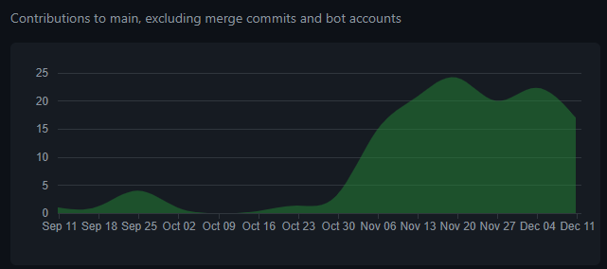

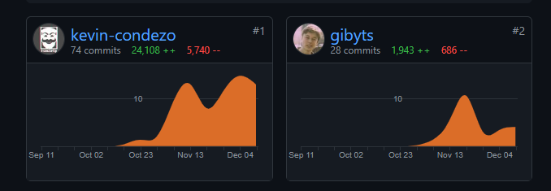

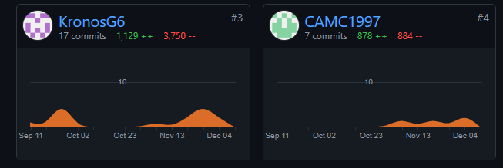

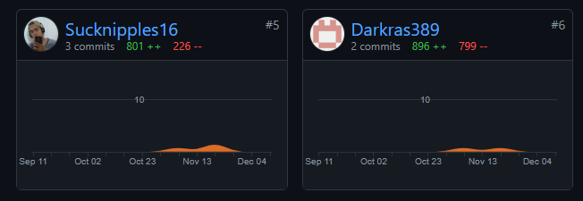

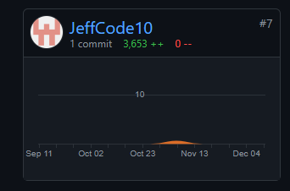

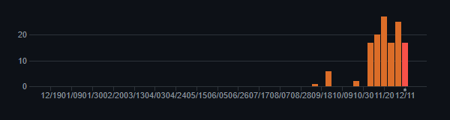

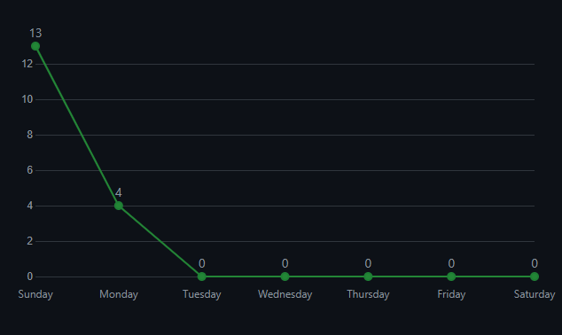

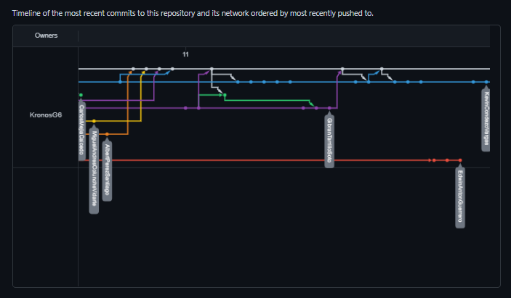

* + 1. **Definición de reportes de estado para el Gestor de la Configuración**

| **ID:** | **RC-001** |
| --- | --- |
| **Autor:** | Carlos Mejia Caicedo |
| **Título:** | Lista de versiones de un ítem |
| **Propósito:** | Proporcionar al Gestor de la configuración una lista de versiones que tiene un determinado ítem de la configuración. |
| **Entradas:** | * ID del proyecto * ID del ítem |
| **Salidas:** | * Nro. de versión * Descripción o etiqueta * Fecha de modificación * Usuario que modificó |

| **ID:** | **RC-002** |
| --- | --- |
| **Autor:** | Jeff Oneil Magallanes Aguero |
| **Título:** | Lista de colaboradores de un ítem |
| **Propósito:** | Proporcionar al Gestor de la configuración una lista de los colaboradores que participaron en la elaboración de un ítem. |
| **Entradas:** | * ID del proyecto * ID del ítem |
| **Salidas:** | * Nombre completo del colaborador * Versión agregada * Fecha de modificación * Descripción de la modificación |

* + 1. **Definición de reportes de estado para el Desarrollador**

| **ID:** | **RC-003** |
| --- | --- |
| **Autor:** | Miguel Andres Colunche Vidarte |
| **Título:** | Lista de historial de cambios de los ítems de desarrollo |
| **Propósito:** | Proporcionar al programador una lista del historial de los cambios a los que se sometió los ítems de desarrollo. |
| **Entradas:** | * ID del proyecto * ID del ítem |
| **Salidas:** | * Nomenclatura del ítem * Nombre del ítem * Fecha de modificación * Descripción de la modificación |

* 1. ***Auditoría***
     1. **Definición de reportes de auditorías**

| **ID:** | **RAC-001** |
| --- | --- |
| **Autor:** | Jeff Magallanes |
| **Título:** | Lista de Solicitudes de Cambio Aceptadas en un rango de tiempo. |
| **Propósito:** | Mostrar una lista de las solicitudes de cambio aceptadas en un rango de fecha para que el auditor tenga conocimiento de la cantidad de solicitudes |
| **Entradas:** | * ID del proyecto * Rango de fechas |
| **Salidas:** | * ID de solicitud de cambio aceptadas * Prioridad asignada * Fecha de aceptación * Usuario que creó la solicitud * Usuario que aprobó la solicitud |

| **ID:** | **RAC-002** |
| --- | --- |
| **Autor:** | Miguel Colunche |
| **Título:** | Lista de Casos de usos modificados por una solicitud de cambio. |
| **Propósito:** | Mostrar una lista de todos los Casos de Usos que fueron modificados consecuencia de una solicitud de cambio aprobada para que el auditor pueda realizar la auditoría funcional de cada caso de uso. |
| **Entradas:** | * ID del proyecto * ID de la solicitud de cambio |
| **Salidas:** | * Código del Caso de uso * Descripción o etiqueta del caso de uso * Versión * Fecha de la última modificación del UC * Usuario que realizó el cambio del UC |

| **ID:** | **RAC-003** |
| --- | --- |
| **Autor:** | Albert Perez |
| **Título:** | Lista de nomenclatura de ítems afectados en una Solicitud de cambio |
| **Propósito:** | Mostrar una lista de todos los ítem involucrados a consecuencia de una solicitud de cambio aprobada para que el auditor pueda revisar la nomenclatura de los ítems. |
| **Entradas:** | * ID del proyecto * ID de la solicitud de cambio |
| **Salidas:** | * ID del item * Nomenclatura * Descripción o Etiqueta del ítem * Versión * Fecha de la última modificación del ítem * Usuario que realizó el cambio del ítem. |

* 1. ***Entrega y gestión de release***
     1. **Gestión de release**

